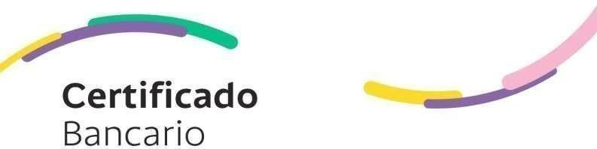
Lunes ,10 de Noviembre de 2025

Señor(a)
A QUIEN PUEDA INTERESAR

BANCOLOMBIA S.A. se permite informar que TEAM GRAPHIC SAS identificado(a) con NIT 900799175, a la fecha de expedición de esta certificación, tiene con el banco los siguientes productos:

Producto | No. Producto | Fecha Apertura | Estado
CUENTA CORRIENTE | 77735506040 | 2014/12/22 | ACTIVA

*Importante: Esta constancia solo hace referencia a los productos mencionados anteriormente.
*Si desea verificar la veracidad de esta información, puede comunicarse con la Sucursal Telefónica Bancolombia los siguientes números: Medellín - Local: (60-4) 510 90 00 - Bogotá - Local: (60-1) 343 00 00 - Barranquilla - Local:
(60-5) 361 88 88 - Cali - Local: (60-2) 554 05 05 - Resto del país: 01800 09 12345. Sucursales Telefónicas en el
exterior: España (34) 900 995 717 - Estados Unidos (1) 1 866 379 97 14.

